Об утверждении регламентов государственных услуг в сфере архитектуры и градостроительства
Утративший силу
Постановление Кызылординского областного акимата от 21 мая 2014 года N 593. Зарегистрировано Департаментом юстиции Кызылординской области 27 июня 2014 года N 4714. Утратило силу постановлением Кызылординского областного акимата от 13 ноября 2014 года N 759
Сноска. Утратило силу постановлением Кызылординского областного акимата от 13.11.2014 N 759 (вводится в действие со дня подписания).
В соответствии с Законом Республики Казахстан от 23 января 2001 года "О местном государственном управлении и самоуправлении в Республике Казахстан" и Законом Республики Казахстан от 15 апреля 2013 года "О государственных услугах" акимат Кызылординской области ПОСТАНОВЛЯЕТ:
1. Утвердить прилагаемые:
регламент государственной услуги "Выдача справки по определению адреса объектов недвижимости на территории Республики Казахстан";
регламент государственной услуги "Выдача архитектурно-планировочного задания";
регламент государственной услуги "Выдача решения на реконструкцию (перепланировку, переоборудование) помещений (отдельных частей) существующих зданий, не связанных с изменением несущих и ограждающих конструкций, инженерных систем и оборудования".
2. Контроль за исполнением настоящего постановления возложить на заместителя акима Кызылординской области Алибаева Н.Н.
3. Настоящее постановление вводится в действие по истечении десяти календарных дней после дня первого официального опубликования.
Аким Кызылординской области | К. Кушербаев

Утвержден
постановлением акимата Кызылординской области
от "21" мая 2014 года № 593
Регламент государственной услуги "Выдача справки по определению адреса объектов недвижимости на территории Республики Казахстан"
1. Общие положения
1. Наименование услугодателя: отделы архитектуры и градостроительства районов, города областного значения (далее – услугодатель).
Прием заявлений и выдача результатов оказания государственной услуги осуществляются через:
1) филиал республиканского государственного предприятия "Центр обслуживания населения" по Кызылординской области, его отделы и отделения (далее - Центр);
2) веб-портал "электронного правительства": www.e.gov.kz (далее – портал).
2. Форма оказания государственной услуги: электронная (частично автоматизированная) и (или) бумажная.
3. Результат оказания государственной услуги – одна из следующих справок: по уточнению, присвоению, упразднению адресов объекта недвижимости с указанием регистрационного кода адреса (далее - справка) по форме согласно приложению 1 к стандарту государственной услуги "Выдача справки по определению адреса объектов недвижимости на территории Республики Казахстан" (далее - стандарт), утвержденного постановлением Правительства Республики Казахстан от 13 марта 2014 года № 237.
4. Государственная услуга оказывается бесплатно.
2. Описание порядка действий структурных подразделений (работников) услугодателя и центра обслуживания населения в процессе оказания государственной услуги
5. Основание для начала процедуры (действия) по оказанию государственной услуги: предоставление услугополучателем либо (его представителем по доверенности) (далее – его представитель) в Центр либо через портал заявления согласно приложению 2 к стандарту.
6. Содержание каждой процедуры (действия), входящей в состав процесса оказания государственной услуги, длительность их выполнения:
1) услугополучатель либо его представитель предоставляет документы в Центр согласно пункта 9 стандарта;
при получении государственной услуги через Центр, услугополучатель дает письменное согласие на использование сведений, составляющих охраняемую законом тайну, содержащихся в информационных системах, по форме, представленной работником Центра, если иное не предусмотрено законами Республики Казахстан;
2) работник Центра регистрирует документы, при возможности уточнения адреса объекта недвижимости без истории изменений адреса объекта недвижимости, распечатывает справку с информационной системы "Адресный регистр" и выдает услугодателю либо его представителю (не более пятнадцати минут);
при отсутствии архивных сведений об изменении адреса объекта недвижимости в информационной системе "Адресный регистр", работник Центра регистрирует документы и выдает услугополучателю либо его представителю расписку о приеме соответствующих документов с указанием:
номера и даты приема документа;
вида запрашиваемой государственной услуги;
количества и названия приложенных документов;
даты (времени) получения государственной услуги и места выдачи документов;
фамилии, имени, отчества ответственного лица, принявшего документы;
фамилии, имени, отчества (для физических лиц) или наименование (для юридических лиц), контактных данных услугополучателя либо в случае предоставления услугополучателем неполного пакета документов, согласно перечню, предусмотренному пунктом 9 стандарта, расписку об отказе в приеме документов по форме согласно приложению 3 к стандарту (не более пятнадцати минут);
3) работник накопительного отдела Центра перенаправляет документы услугодателю (в течение одного рабочего дня, не входит в срок оказания государственной услуги);
4) сотрудник канцелярии услогодателя регистрирует и предоставляет документы руководителю услугодателя (не более пятнадцати минут);
5) руководитель услугодателя рассматривает и направляет документы исполнителю (не более пятнадцати минут);
6) исполнитель рассматривает документы, подготавливает и предоставляет справку руководителю услугодателя;
при отсутствии архивных сведений об изменении адреса объекта недвижимости в информационной системе "Адресный регистр" - в течение двух рабочих дней;
при присвоении или упразднении адреса объекта недвижимости, с выездом на место нахождения объекта недвижимости и с обязательной регистрацией его в информационной системе "Адресный регистр" с указанием регистрационного кода адреса - в течение пяти рабочих дней;
7) руководитель услугодателя подписывает и направляет справку сотруднику канцелярии (не более пятнадцати минут);
8) сотрудник канцелярии регистрирует и направляет справку в Центр (в течение одного рабочего дня);
9) работник Центра регистрирует и выдает справку услугополучателю либо его представителю (не более пятнадцати минут).
3. Описание порядка взаимодействия структурных подразделений (работников), услугодателя в процессе оказания государственной услуги
7. Перечень структурных подразделений (работников), услугодателя, которые участвуют в процессе оказания государственной услуги:
1) работник Центра;
2) работник накопительного отдела Центра.
3) сотрудник канцелярии услугодателя;
4) руководитель услугодателя;
5) исполнитель;
8. Описание последовательности процедур (действий) между структурными подразделениями (работниками) с указанием длительности каждой процедуры (действия) приведено в приложении 1 к настоящему регламенту.
9. Описание последовательности процедур (действий) приведено в блок – схеме прохождения каждого действия (процедуры) с указанием длительности каждой процедуры (действия) согласно приложению 2 к настоящему регламенту.
4. Описание порядка обращения и последовательности процедур (действий) услугодателя и услугодателя и услугополучателя при оказании услуги через портал
10. Описание порядка обращения и последовательности процедур (действий) услугодателя и услугополучателя при оказании услуги через портал:
1) услугополучатель либо его представитель регистрируется на портале "электронного правительства" и направляет электронное заявление, удостоверенное электронной цифровой подписью услугополучателя (далее - ЭЦП) и документы согласно пункта 9 стандарта;
2) исполнитель принимает и регистрирует электронное заявление и документы, в "личный кабинет" услугополучателя либо его представителя направляется уведомление-отчет о принятии запроса с указанием даты получения результата государственной услуги и предоставляет документы руководителю услугодателя (не более пятнадцати минут);
3) после принятия электронного заявления и документов действия структурных подразделений услугодателя в процессе оказания государственной услуги осуществляются в соответствии с подпунктами 5-7 пункта 6 настоящего регламента;
4) исполнитель регистрирует и отправляет результат оказания государственной услуги в "личный кабинет" услугополучателя либо его представителя (не более пятнадцати минут).
Диаграмма функционального взаимодействия информационных систем, задействованных в оказании государственной услуги, в графической форме приведена в приложении 3 к настоящему регламенту.
5. Ответственность должностных лиц, оказывающих государственные услуги
12. Ответственными лицами за оказание государственной услуги являются руководители услугодателя и Центра (далее – должностные лица).
Должностные лица несут ответственность за реализацию оказания государственной услуги в установленные сроки в соответствии с законодательством Республики Казахстан.
13. Обжалование действий (бездействий) по вопросам оказания государственной услуги производится в соответствии с разделом 3 стандарта.
14. Номера контактного телефона для получения информации об услуге, также в случае необходимости оценки (в том числе обжалования) их качества: 8 (7242) 60-53-43 единого контакт-центра: (1414)
Приложение 1
к регламенту государственной услуги
"Выдача справки по определению адреса объектов
недвижимости на территории Республики Казахстан"
Описание последовательности процедур (действий) между структурными подразделениями (работниками) с указанием длительности каждой процедуры (действия)
1 | № действия (хода, потока работ) | 1 | 2 | 3 | 4 | 5 | 6 | 7 | 8
2 | Наименование структурных подразделений | Работник Центра | Работник накопительного отдела Центра | Сотрудник канцелярии | Руководитель услугодателя | Исполнитель | Руководитель услугодателя | Сотрудник канцелярии | Работник Центра
3 | Наименование действий (процесса, процедуры, операции) и их описание | регистрирует документы | перенаправляет документы услугодателю | регистрирует документы | рассматривает документы | рассматривает документы | подписывает справку | регистрирует справку | регистрирует справку
4 | Форма завершения (данные, документ, организацион но-распорядительное решение) | распечатывает и выдает услугоплучателю либо его представителю справку, либо расписку о принятии документов либо об отказе в приеме документов |  | предоставляет документы руководителю услугодателя | направляет исполнителю | подготавливает и предоставляет справку руководителю услугодателя | направляет справку  сотруднику канцелярии | направляет  справку  в Центр | выдает справку услугополучателю либо его представителю
5 | Срок исполнения | не более 15 минут | в течение 1 рабочего дня (не входит в срок оказания государственной услуги) | не более 15 минут | не более 15 минут | при отсутствии архивных сведений об изменении адреса объекта недвижимости - в течение 2 рабочих дней; при присвоении или упразднении адреса объекта недвижимости – в течение 5 рабочих дней | не более 15 минут | в течение 1 рабочего дня | не более 15 минут
Приложение 2
к регламенту государственной услуги
"Выдача справки по определению адреса объектов
недвижимости на территории Республики Казахстан"
Блок – схема описания последовательности процедур (действий) прохождения каждого действия (процедуры) с указанием длительности каждой процедуры (действия)

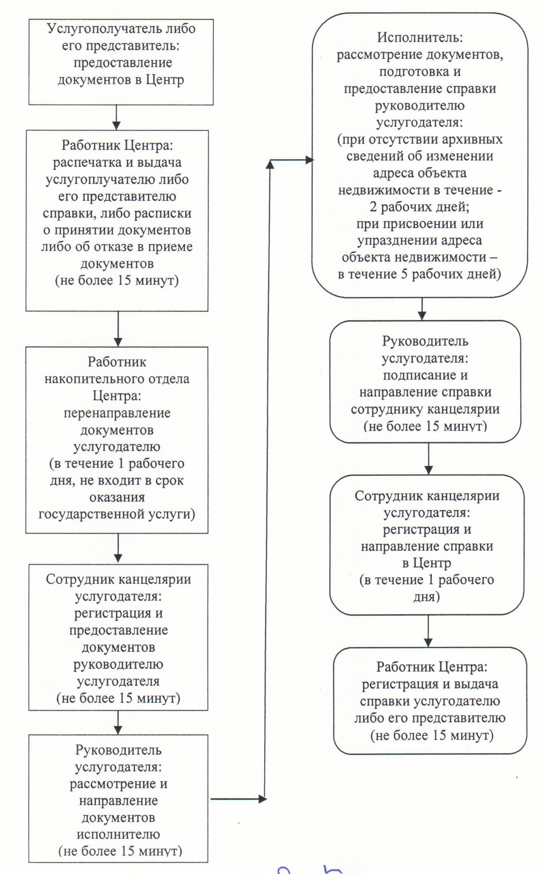

Приложение 3
к регламенту государственной услуги
"Выдача справки по определению адреса объектов
недвижимости на территории Республики Казахстан"
Диаграмма функционального взаимодействия информационных систем, задействованных в оказании государственной услуги, в графической форме

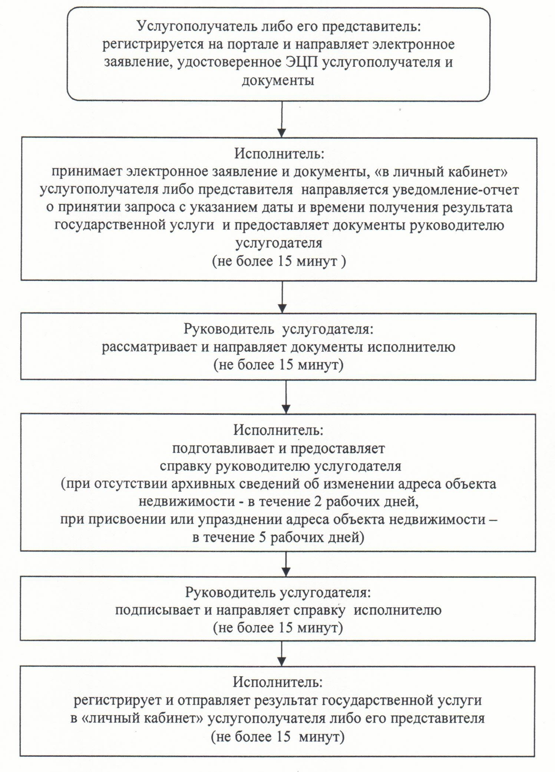

Утвержден
постановлением акимата Кызылординской области
от "21" мая 2014 года № 593
Регламент государственной услуги "Выдача архитектурно-планировочного задания"
1. Общие положения
1. Наименование услугодателя: отделы архитектуры и градостроительства районов, города областного значения (далее – услугодатель).
Прием заявлений и выдача результатов оказания государственной услуги осуществляются через:
1) услугодателя;
2) филиал республиканского государственного предприятия "Центр обслуживания населения" по Кызылординской области, его отделы и отделения (далее - Центр).
2. Форма оказания государственной услуги: бумажная.
3. Результат оказания государственной услуги - справка с архитектурно-планировочным заданием и технических условий на подключение к источникам инженерного и коммунального обеспечения (если есть необходимость в их получении), с указанием регистрационного кода на бумажном носителе (далее - справка) согласно приложению 1 к стандарту государственной услуги "Выдача архитектурно-планировочного задания" (далее - стандарт), утвержденного постановлением Республики Казахстан от 13 марта 2014 года № 237.
4. Государственная услуга оказывается бесплатно.
2. Описание порядка действий структурных подразделений (работников) услугодателя в процессе оказания государственной услуги
5. Основание для начала процедуры (действия) по оказанию государственной услуги: предоставление услугополучателем (либо его представитель по доверенности) (далее – его представитель) услугодателю либо в Центр заявления согласно приложению 2 к стандарту.
6. Содержание каждой процедуры (действия), входящей в состав процесса оказания государственной услуги, длительность их выполнения:
1) услугополучатель либо его представитель предоставляет услугодателю документы согласно пункта 9 стандарта;
2) сотрудник канцелярии услугодателя регистрирует документы, выдает услугополучателю копию заявления с указанием даты и времени приема пакета документов и предоставляет руководителю услугодателя (не более пятнадцати минут);
3) руководитель услугодателя рассматривает и направляет документы исполнителю (не более пятнадцати минут);
4) исполнитель рассматривает документы, подготавливает и предоставляет справку руководителю услугодателя (согласно пункта 4 стандарта - в течение восьми, пятнадцати, трех рабочих дней);
5) руководитель услугодателя подписывает и направляет справку сотруднику канцелярии (не более пятнадцати минут);
6) сотрудник канцелярии регистрирует и выдает услугополучателю либо его представителю справку (не более пятнадцати минут).
3. Описание порядка взаимодействия структурных подразделений (работников), услугодателя в процессе оказания государственной услуги
7. Перечень структурных подразделений (работников), услугодателя, которые участвуют в процессе оказания государственной услуги:
1) сотрудник канцелярии услугодателя;
2) руководитель услугодателя;
3) исполнитель;
4) работник Центра;
5) работник накопительного отдела Центра.
8. Описание последовательности процедур (действий) между структурными подразделениями (работниками) с указанием длительности каждой процедуры (действия) приведено в приложении 1 к настоящему регламенту.
9. Описание последовательности процедур (действий) приведено в блок-схеме прохождения каждого действия (процедуры) с указанием длительности каждой процедуры (действия) согласно приложению 2 к настоящему регламенту.
4. Описание порядка взаимодействия с Центром обслуживания населения и (или) иными услугодателями в процессе оказания государственной услуги
10. Описание порядка обращения услугополучателя и последовательности процедур (действий) услугодателя при оказании услуги через Центр:
1) услугополучатель либо его представитель предоставляет в Центр документы согласно пункта 9 стандарта;
при получении государственной услуги через Центр, услугополучатель дает письменное согласие на использование сведений, составляющих охраняемую законом тайну, содержащихся в информационных системах, при оказании государственных услуг, если иное не предусмотрено законами Республики Казахстан.
2) работник Центра регистрирует, выдает услугополучателю либо его представителю расписку о приеме соответствующих документов с указанием:
номера и даты приема документа;
вида запрашиваемой государственной услуги;
количества и названия приложенных документов;
даты (времени) получения государственной услуги и места выдачи документов;
фамилии, имени, отчества ответственного лица, принявшего документы;
фамилии, имени, отчества для (физических лиц) или наименование (для юридических лиц), контактных данных услугополучателя либо в случае предоставления услугополучателем неполного пакета документов, согласно перечню, предусмотренному пунктом 9 стандарта, отказывает в приеме документов и выдает расписку об отказе в приеме документов по форме согласно приложению 3 к стандарту (не более пятнадцати минут);
3) работник накопительного отдела Центра перенаправляет документы услугодателю (в течение одного рабочего дня, не входит в срок оказания государственной услуги);
4) после принятия документов, действия структурных подразделений услугодателя в процессе оказания государственной услуги, осуществляются в соответствии с подпунктами 2-5 пункта 6 настоящего регламента;
5) сотрудник канцелярии регистрирует и направляет справку в Центр (в течение одного рабочего дня);
6) работник Центра регистрирует и выдает услугополучателю либо его представителю справку (не более пятнадцати минут).
5. Ответственность должностных лиц, оказывающих государственные услуги
11. Ответственными лицами за оказание государственной услуги являются руководители услугодателя и Центра (далее – должностные лица).
Должностные лица несут ответственность за реализацию оказания государственной услуги в установленные сроки в соответствии с законодательством Республики Казахстан.
12. Обжалование действий (бездействий) по вопросам оказания государственной услуги производится в соответствии с разделом 3 стандарта.
13. Номера контактного телефона для получения информации об услуге, также в случае необходимости оценки (в том числе обжалования) их качества: 8 (7242) 60-53-43, единого контакт-центра: (1414).
Приложение 1
к регламенту государственной услуги
"Выдача архитектурно-планировочного задания"
Описание последовательности процедур (действий) между структурными подразделениями (работниками) с указанием длительности каждой процедуры (действия)
При обращении услугополучателя либо его представителя к услугодателю
1 | № действия (хода, потока работ) | 1 | 2 | 3 | 4 | 5
2 | Наименование структурных подразделений | Сотрудник канцелярии | Руководитель услугодателя | Исполнитель | Руководитель услугодателя | Сотрудник канцелярии
3 | Наименование действия (процесса, процедуры, операции) и их описание | регистрирует документы, выдает услугополучателю копию заявления | рассматривает документы | рассматривает документы и подготавливает справку | подписывает справку | регистрирует справку
4 | Форма завершения (данные, документ, организационно-распорядительное решение) | предоставляет документы руководителю услугодателя, | направляет документы исполнителю | предоставляет справку руководителю услугодателя | направляет  справку  сотруднику канцелярии | выдает справку услугополучателю либо его представителю
5 | Сроки исполнения | не более 15 минут | не более 15 минут | в течение 8, 15, 3 рабочих дней | не более 15 минут | не более 15 минут
Описание последовательности процедур (действий) между структурными подразделениями (работниками) с указанием длительности каждой процедуры (действия)
При обращении услугополучателя либо его представителя в Центр:
1 | № действия (хода, потока работ) | 1 | 2 | 3 | 4 | 5 | 6 | 7 | 8
2 | Наименование структурных подразделений | Работник Центра | Работник накопительного отдела Центра | Сотрудник канцелярии услугодателя | Руководитель услугодателя | Исполнитель | Руководитель услугодателя | Сотрудник канцелярии услугодателя | Работник Центра
3 | Наименование действия (процесса, процедуры, операции) и их описание | регистрирует документы | перенаправляет документы услугодателю | регистрирует документы | рассматривает документы | рассматривает документы и подготавливает справку | подписывает  справку | регистрирует справку | регистрирует справку
4 | Форма завершения (данные, документ, организационно-распорядительное решение) | выдает услугопочателю либо его представителю расписку о приеме документов, либо об отказе в приеме заявления |  | предоставляет документы руководителю услугодателя | направляет документы исполнителю | предоставляет справку руководителю услугодателя | направляет справку сотруднику канцелярии | направляет справку в Центр | выдает справку услугопочателю либо его представителю
5 | Сроки исполнения | не более 15 минут | в течение 1 рабочего дня (не входит в срок оказания государственной услуги) | не более 15 минут | не более 15 минут | в течение 8, 15, 3 рабочих дней | не более 15 минут | в течение 1 рабочего дня | не более 15 минут
Приложение 2
к регламенту государственной услуги
"Выдача архитектурно-планировочного задания"
Блок-схема описания последовательности процедур (действий) прохождения каждого действия (процедуры) с указанием длительности каждой процедуры (действия)
При обращении услугополучателя либо его представителя к услугодателю:
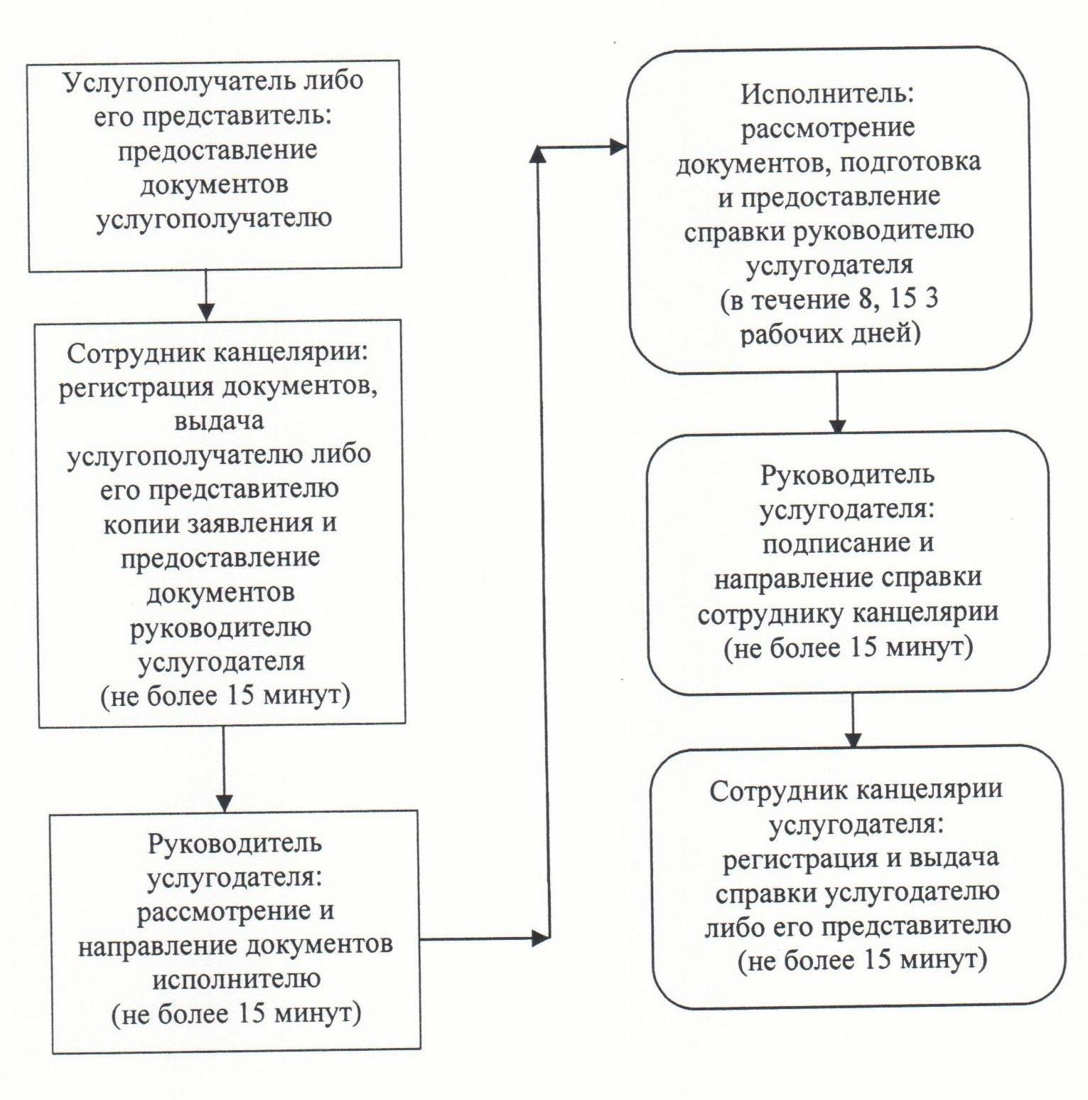

Блок-схема описания последовательности процедур (действий) прохождения каждого действия (процедуры) с указанием длительности каждой процедуры (действия)
При обращении услугополучателя либо его представителя в Центр:
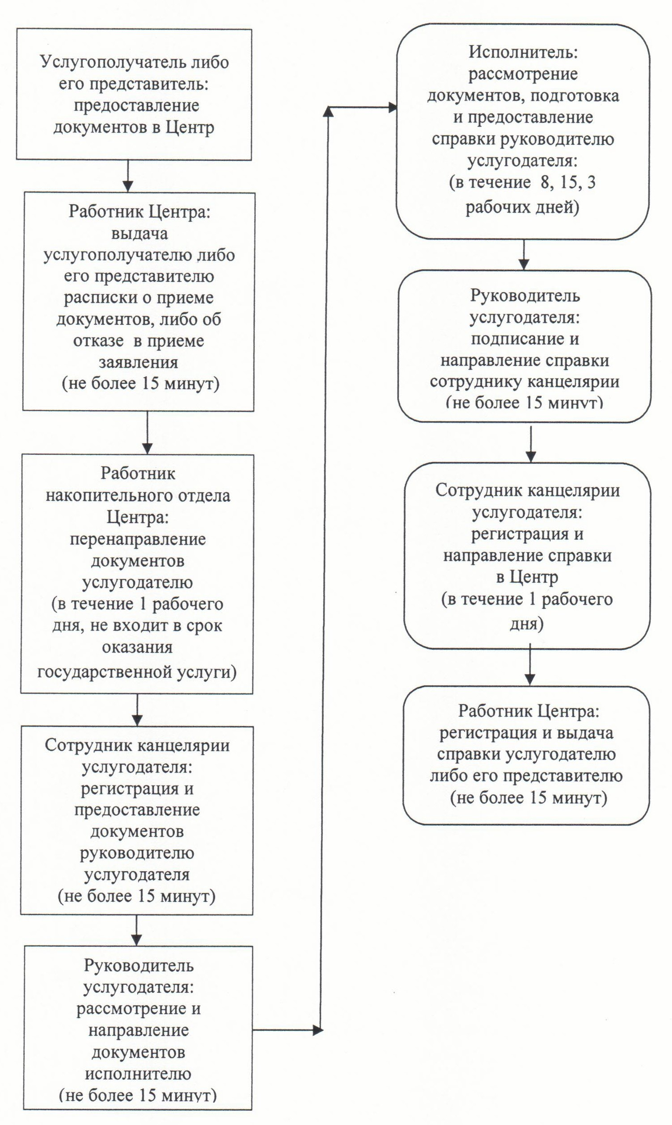

Утвержден
постановлением акимата Кызылординской области
от "21" мая 2014 года № 593
Регламент государственной услуги "Выдача решения на реконструкцию (перепланировку, переоборудование) помещений (отдельных частей) существующих зданий, не связанных с изменением несущих и ограждающих конструкций, инженерных систем и оборудования"
1. Общие положения
1. Наименование услугодателя: отделы архитектуры и градостроительства районов, города областного значения (далее – услугодатель).
Прием заявлений и выдача результатов оказания государственной услуги осуществляется через услугодателя.
2. Форма оказания государственной услуги: бумажная.
3. Результат оказания государственной услуги - решение услугодателя на реконструкцию (перепланировку, переоборудование) помещений (отдельных частей) существующих зданий, не связанных с изменением несущих и ограждающих конструкций, инженерных систем и оборудования (далее - решение).
4. Государственная услуга оказывается бесплатно.
2. Описание порядка действий структурных подразделений (работников) услугодателя в процессе оказания государственной услуги
5. Основание для начала процедуры (действия) по оказанию государственной услуги: предоставление услугополучателем (либо его представителем по доверенности) (далее – его представитель) услугодателю заявления согласно приложению 1 к стандарту государственной услуги "Выдача решения на реконструкцию (перепланировку, переоборудование) помещений (отдельных частей) существующих зданий, не связанных с изменением несущих и ограждающих конструкций, инженерных систем и оборудования" (далее – стандарт), утвержденного постановлением Правительства Республики Казахстан от 13 марта 2014 года № 237.
6. Содержание каждой процедуры (действия), входящей в состав процесса оказания государственной услуги, длительность их выполнения:
1) услугополучатель предоставляет услугодателю документы согласно пункта 9 стандарта;
2) сотрудник канцелярии регистрирует и предоставляет документы руководителю услугодателя (не более пятнадцати минут);
при подаче услугополучателем всех необходимых документов услугодателю (нарочно либо посредством почтовой связи) – подтверждением принятия заявления на бумажном носителе является отметка на его копии о регистрации в канцелярии услугодателя с указанием даты и времени приема пакета документов;
3) руководитель услугодателя рассматривает и направляет документы исполнителю (не более пятнадцати минут);
4) исполнитель рассматривает документы, подготавливает и предоставляет решение руководителю услугодателя (в течение двадцати семи календерных дней);
5) руководитель услугодателя подписывает и направляет решение сотруднику канцелярии (в течение пятнадцати минут);
6) сотрудник канцелярии регистрирует и выдает услугополучателю решение (не более пятнадцати минут).
3. Описание порядка взаимодействия структурных подразделений (работников) услугодателя в процессе оказания государственной услуги
7. Перечень структурных подразделений (работников) услугодателя, которые участвуют в процессе оказания государственной услуги:
1) сотрудник канцелярии услугодателя;
2) руководитель услугодателя;
3) исполнитель.
8. Описание последовательности процедур (действий) между структурными подразделениями (работниками) с указанием длительности каждой процедуры (действия) приведено в приложении 1 к настоящему регламенту.
9. Описание последовательности процедур (действий) приведено в блок-схеме прохождения каждого действия (процедуры) с указанием длительности каждой процедуры (действия) согласно приложению 2 к настоящему регламенту.
4. Ответственность должностных лиц, оказывающих государственные услуги
10. Ответственным лицом за оказание государственной услуги является руководитель услугодателя (далее – должностное лицо).
Должностное лицо несет ответственность за реализацию оказания государственной услуги в установленные сроки в соответствии с законодательством Республики Казахстан.
11. Обжалование действий (бездействий) по вопросам оказания государственной услуги производится в соответствии с разделом 3 стандарта.
12. Номера контактного телефона для получения информации об услуге, также в случае необходимости оценки (в том числе обжалования) их качества: 8 (7242) 60-53-43, единого контакт-центра: (1414).
Приложение 1
Регламент государственной услуги "Выдача решения на реконструкцию (перепланировку, переоборудование) помещений (отдельных частей) существующих зданий, не связанных с изменением несущих и ограждающих конструкций, инженерных систем и оборудования"
Описание последовательности процедур (действий) между структурными подразделениями (работниками) с указанием длительности каждой процедуры (действия)
1 | № действия (хода, потока работ) | 1 | 3 | 4 | 5 | 6
2 | Наименование структурных подразделений | Сотрудник канцелярии услугодателя | Руководитель услугодателя | Исполнитель | Руководитель услугодателя | Сотрудник канцелярии услугодателя
3 | Наименование действия (процесса, процедуры, операции) и их описание | регистрирует документы, выдает услугополучателю либо его представителю копию заявления | рассматривает документы | рассматривает документы | подписывает решение | регистрирует решение
4 | Форма завершения (данные, документ, организационно-распорядительное решение) | предоставляет документы руководителю услугодателя | направляет документы исполнителю | подготавливает и предоставляет решение руководителю услугодателя | направляет решение сотруднику кацелярии | выдает решение услугополучателю либо его представителю
5 | Сроки исполнения | не более 15 минут | не более 15 минут | в течение 27 календарных дней | не более 15 минут | не более 15 минут
Приложение 2
к регламенту государственной услуги "Выдача решения на реконструкцию (перепланировку, переоборудование) помещений (отдельных частей) существующих зданий, не связанных с изменением несущих и ограждающих конструкций, инженерных систем и оборудования"
Блок-схема описания последовательности процедур (действий) прохождения каждого действия (процедуры) с указанием длительности каждой процедуры (действия)

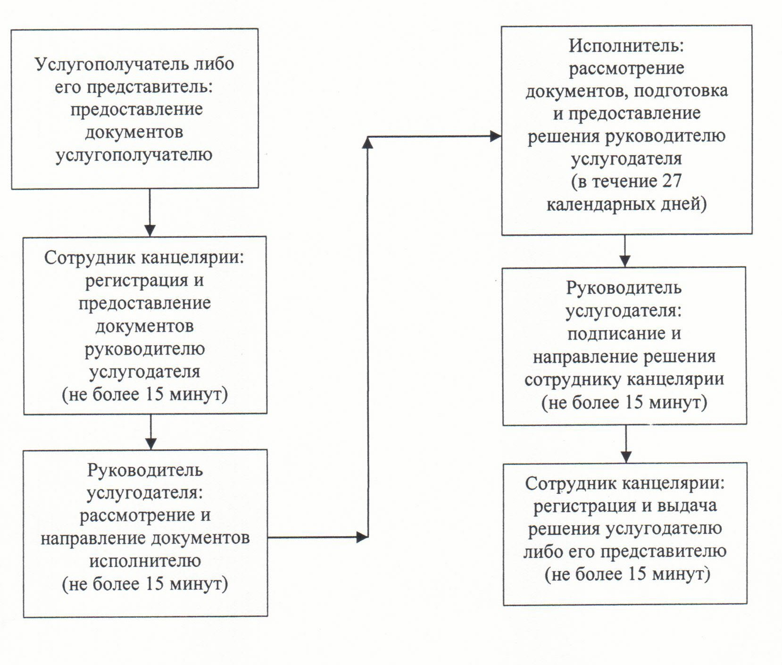

© 2012. РГП на ПХВ «Институт законодательства и правовой информации Республики Казахстан» Министерства юстиции Республики Казахстан

